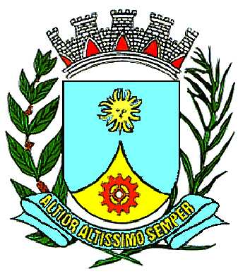
PREFEITURA DO MUNICÍPIO DE ARARAQUARA
LEI Nº 5.726
De 03 de dezembro de 2001
Projeto de Lei nº 139/01
Processo nº 212/01

Autor: Vereador Marcos José Rodrigues

Dispõe sobre a execução do Hino de Araraquara e dá outras providências.

O PREFEITO DO MUNICÍPIO DE ARARAQUARA, Estado de São Paulo, no exercício de suas atribuições legais, e de acordo com o que aprovou a Câmara Municipal, em sessão ordinária de 06 de novembro de 2001, promulga a seguinte lei:

Artigo 1º - O Hino de Araraquara, oficializado através da Lei nº 1.866, de 21 de março de 1972, de autoria de Aparecida J. de Godoy Aguiar, será executado:

I - Em continência à Bandeira Municipal, ao Prefeito Municipal e aos Vereadores, quando reunidos em atos cívicos locais;

II - Em continência a visitantes ilustres;

III - Na abertura e encerramento de sessões e solenidades de caráter cívico local;

IV - Nos estabelecimentos de ensino municipais, obrigatoriamente, e, nos demais, facultativamente;

V - No início das competições esportivas.

Artigo 2º - Esta Lei entra em vigor na data de sua publicação, revogada as disposições em contrário.

PREFEITURA DO MUNICÍPIO DE ARARAQUARA, aos 03 (três) dias do mês de dezembro do ano de 2001 (dois mil e um).

EDSON ANTONIO DA SILVA
- Prefeito Municipal -

Publicada na Secretaria Municipal de Governo, na data supra.

CLÉLIA MARA SANTOS FERRARI
- Secretária de Governo -

Arquivada em livro próprio nº 01/2001. (“PC”).

